**교육센터 운영(DB) 프로그램**

2조

변창현, 서주예, 염규준, 이지영, 정병직, 정혜인

개발기간 : 2022.05.11 ~ 2022.05.20

**주제: 오라클 기반의 교육센터 운영 프로그램**

**1.개발환경**

| Developed OS | Windows 10 64x |
| --- | --- |
| Developed Toll | Oracle Database 11g |
| Developed Language | SQL developer , eXERD |

**2. 개요 & 목적**

| **개요** | 1. 교육 센터를 운영함에 있어 필요한 제반 기능들을 하나의 프로그램으로 관리할 수 있다. |
| --- | --- |
| **목적** | 1. 공통기능 이외에 필요한 기능을 추가할 수 있다. 2. 추가기능으로는 커뮤니티, 기자재, 보충학습, 과정평가가 있다. |

**3.사용기술**

| **기술분야** | **상세내용(예시)** |
| --- | --- |
| ANSI_SQL | DDL, DML, View 등 |
| PL/SQL | Proceduer, Function |
|

**4.exerd 구조**

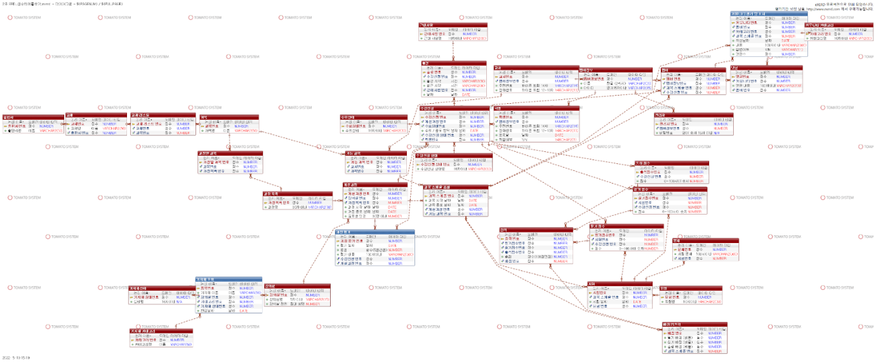

**5. 핵심업무**

- 커뮤니티 관리 및 조회

| 관리자 | 해당 과정에 따른 커뮤니티 관리 및 조회, 글 등록/수정/삭제, 댓글 등록/수정/삭제, 조건별 조회 |
| --- | --- |
| 교사 | 해당 과정에 따른 커뮤니티 조회, 글 등록/수정/삭제, 댓글 등록/수정/삭제, 답변여부 자동 수정, 조건별 조회 |
| 교육생 | 해당 과정에 따른 커뮤니티 조회, 글 등록/수정/삭제, 댓글 등록/수정/삭제, 조건별 조회 |

6. 담당업무

| **이름** | **업무 내용** |
| --- | --- |
| 변창현 | [관리자] 교육생 관리, [관리자] 시험관리 및 성적관리, [관리자] 출결 관리 및 출결 조회, [관리자] 기자재 관리 |
| 서주예 | [교사] 배점 입출력, [교사] 성적 입출력, [교사] 출결 관리 및 출결 조회, [교사] 기자재 조회 |
| 염규준 | [관리자] 기초정보관리, [관리자] 교사계정관리, [관리자] 개설과정관리, [관리자] 개설과목관리 |
| 이지영 | [교사] 커뮤니티 관리 및 조회, [교사] 과목평가 조회, [교사] 보충학습 관리 및 조회, [교육생] 성적조회 |
| 정병직 | [관리자] 커뮤니티 관리 및 조회, [관리자] 과목평가 조회, [관리자] 보충학습 관리 및 조회, [교사] 강의 스케줄 조회 |
| 정혜인 | [교육생] 출결 관리 및 출결 조회, [교육생] 커뮤니티 관리 및 조회, [교육생] 과정평가 관리, [교육생] 보충학습 조회 |

7. 구동화면

| 화면 | 설명 |
| --- | --- |
|  | A-09  관리자계정으로 커뮤니티 전체 조회  (조건별 조회도 가능) |
|  | A-09  관리자 계정으로 커뮤니티 전체 댓글 조회 (조건별 조회도 가능) |
|  | A-09  관리자 계정으로 커뮤니티에 글 등록/수정/삭제 가능  프로시저를 사용하여 조건에 맞지 않는 경우 예외처리 |
|  | B-06  선생님 계정으로 질문카테고리에 답변 등록 가능  답변 등록시 자동으로 답변여부가 변경 |
|  | C-03  학생 계정으로 커뮤니티에 자신이 등록한 글만 조회 가능 |